Projet EC.20XX.YYYYY - Entreprise

***Intitulé abrégé du projet* : dossier final**

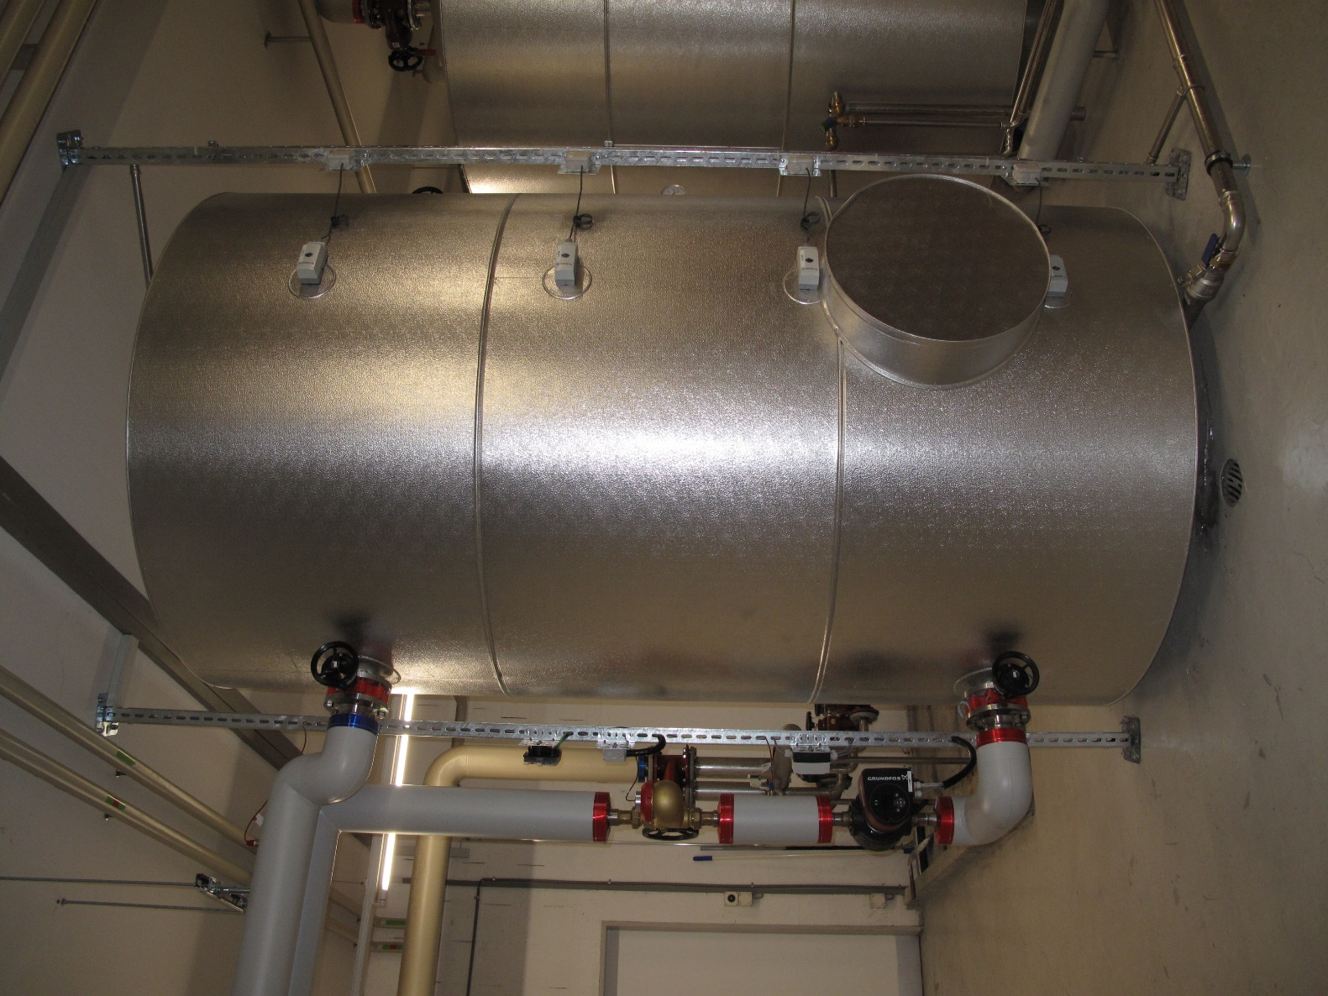

Photo illustrative du votre projet ici !

Légende de la photo

Auteur 28 octobre 2022

SOMMAIRE

1. Le projet 3

1.1 Situation initiale et motivations du projet 3

1.2 Projet prévu et réalisé 3

1.3 Economies prévues et réalisées 3

1.4 Commentaires, retours d’expérience, pistes d’optimisation 3

2. Illustrations du projet réalisé 4

3. Récapitulatif des coûts du projet 5

4. Annexes 6

# Le projet

Extrait du document « Conditions générales » relatif au contenu du rapport final :

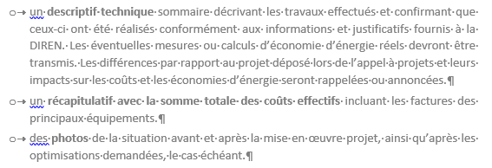

Dans les sections ci-dessous, décrivez brièvement (si le projet comprend plusieurs APE, décrivez-les séparément) :

## Situation initiale et motivations du projet

* la situation initiale et les motivations du projet ;

## Projet prévu et réalisé

* le projet prévu et réalisé (si le projet réalisé s’est écarté du projet prévu, expliquez pourquoi et en quoi il est différent) ;

## Economies prévues et réalisées

* les économies prévues et économies / résultats effectivement atteints (à l’aide de graphiques et / ou tableaux de suivi, valeurs moyennes, comparaison et raisons expliquant les différences importantes (plus que +/-15 à 20%), précisez les grandeurs influençant notablement les économies d’énergie (conditions météo, volume de production, …) et leurs variations entre la période considérée pour le calcul des économies prévues et celle considérée pour le économies effectives ;

## Commentaires, retours d’expérience, pistes d’optimisation

* les éventuelles difficultés rencontrées (pour la réalisation du projet, pour l’exploitation, pour la mesure des économies, etc.) ;
* les retours d’expérience, les recommandations, les pistes d’optimisation (le cas échéant) ;

Il est recommandé de vous référer aux photos du chapitre 2 illustrant les éléments principaux de la situation initiale et du projet réalisé.

# Illustrations de la situation initiale et du projet réalisé

Attention : lorsque vous insérez une image dans rapport, appliquez au paragraphe le style « Insertion » et non pas le style « Normal » (le style Normal utilise un interligne fixe de 14 pts et cache la majorité de la figure !)

Figure  : légende de la figure 1

Figure  : légende de la figure 2

Figure  : légende de la figure 3

Figure  : légende de la figure 4

Figure  : légende de la figure 5

Figure  : légende de la figure 6

Etc.

# Récapitulatif des coûts du projet

Résumez les coûts dans le tableau excel ci-dessous, en indiquant :

* le prestataire / fournisseur,
* le n° et date de la facture,
* la prestation concernée,
* le montant total,
* et le montant imputable au projet REE (si le montant total concerne aussi des positions qui ne concernent pas le projet)

Ajoutez des explications si nécessaires

Joignez les copies des factures en annexe



# Annexes